**CF1579E2.** **Array Optimization by Deque**

*题意*

给一组数据放入deque中（可以从前面放，也可以从后面），要使逆序数最少。

*解法*

可以发现，前面的放入顺序对后面的每一个数产生的逆序数没有影响。所以直接贪心，每个数选择最好的位置放进去。注意要离散化。

**CF1579F.** **Array Stabilization (AND version)**

*题意*

有一个01数组，给出d，每次操作即把原先的数组与数据右移d位后的数组进行and操作。问几轮后数据变为全0。

*解法*

考虑一个1变成0的情况，即a[i]=1 && a[i+d]=0。所以用i+d→i的顺序进行BFS，搜索总层数即为答案。

**CF1579G.** **Minimal Coverage**

*题意*

有一些棍子，前后相连，每一根可以向左或向右，求覆盖的长度的最小值。

*解法*

来源：[题解：CF1579G Minimal Coverage - 似嫩 的博客 - 洛谷博客 (luogu.com.cn)](https://www.luogu.com.cn/blog/1314cqy/ti-xie-cf1579g-minimal-coverage)

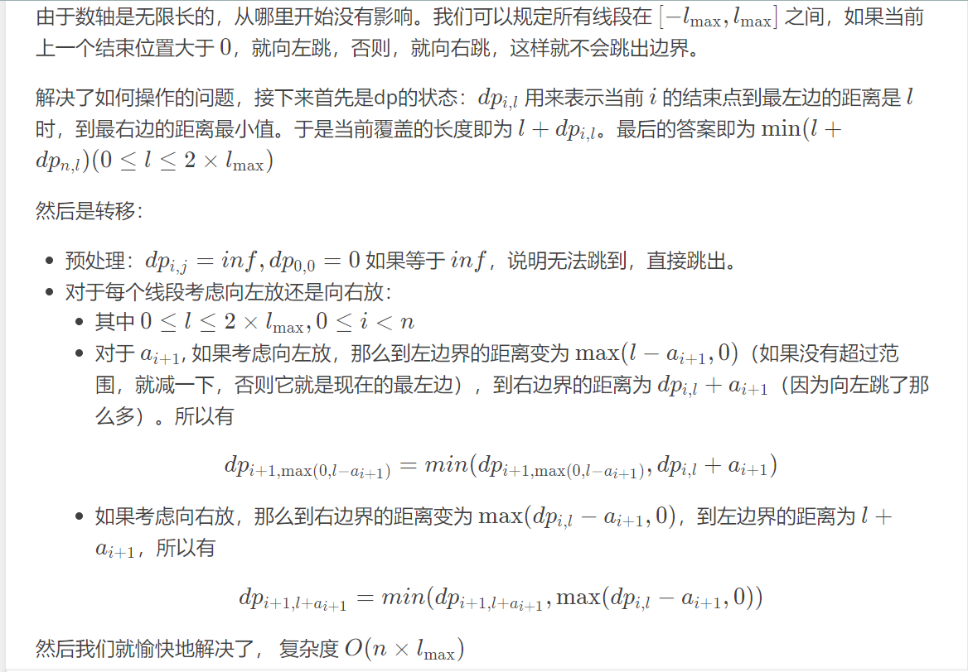

几个当时疑惑的点再写一下：

倒数第四行的max(dp[i][l]-a[i+1],0)可以看成与上面的左边界max(l-a[i+1],0)一样的道理。就是说：如果现在使用的数据超出了原本最优解限定的范围，就默认它现在已经是极左(右)点。